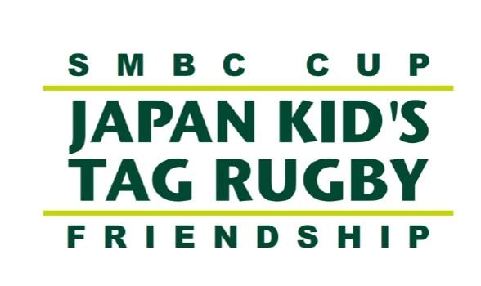

SMBCカップ
第２２回全国小学生タグラグビー大会 沖縄県予選大会

大会名称 SMBCカップ第２２回全国小学生タグラグビー大会 沖縄県予選大会
目的 全国各地の小学生が、ラグビーからコンタクトを除いたタグラグビーをプレーすることにより、ラグビースピリットを通じ、仲間と助け合うことを体験し、自ら考えて道を切り開くことを身につけ、スポーツの意義を実感することを目的とする。
主催 （公財）日本ラグビーフットボール協会
主管 九州ラグビーフットボール協会、沖縄県ラグビーフットボール協会
後援 スポーツ庁、朝日新聞社、沖縄県教育委員会（予）
特別協賛 SMBCグループ
協賛 株式会社BLK JAPAN、株式会社シミズオクト
期間 令和７年12月13日（土）、14日（日）※参加チーム数によっては、12月13日（土）のみ
会場 沖縄県総合運動公園 蹴球場Aグラウンド
競技規則 （公財）日本ラグビーフットボール協会タグラグビー標準競技規則に基づく大会規則に準ずる。
大会方式 勝利至上主義に偏るのではなく、「成功より成長」を重視した大会を目指すために、九州大会出場
チームを勝敗のみならず、別に設ける推薦・選考基準の合計も加味して九州大会に出場できるものとする。
参加資格 （１）小学生４～６年生（日本の学期制による）１チーム7～10人とする。
（２）帯同コーチは、保護者から参加承諾を得る。
参加費 選手1名 ３００円（傷害保険含みます。お釣りの出ないようにお願いします。）
申込方法 別紙申し込み用紙にて、下記予選担当者まで「E-Mail」にて申し込みを行う
※ PDF等には変換せず、エクセルファイルのままで提出
令和７年１１月２７日（木）必着
（沖縄県ラグビーフットボール協会Wedサイトにて大会要項、申込用紙サイト
URL: https://okinawa-rugby.jp/）
安全対策 大会期間中の保険は主管団体が集約して加入し、試合中の傷害については現場において応急の医療処置を施す。
県予選担当者 沖縄県ラグビーフットボール協会 普及育成委員会
タグラグビー部門長 仲間 貴之
E-Mail ： orfu.tag.mini@gmail.com 携帯番号 ０９０－９７８３－２８７１
勤務先 ： 石垣市立平真小学校 勤務校電話 ０９８０―８２―３２６３

< 確 認 事 項 >

「SMBCカップ第２２回全国小学生タグラグビー選手権大会沖縄ブロック大会」開催にあたり、参加チーム及
び代表者の方に以下の確認をお願い致します。

- 沖縄県予選大会参加にあたり、申込みはE-Mailにてお願いします。また、チーム名に関しては、
「 ○○○市（町・村）立 ○○○小学校 （チーム名）○○○○○ 」と明記して下さい。
※ 主催側より、本戦、電光掲示板の関係上「20文字以内でのチーム名」と指示がありました。

２. 団体から複数チームを出場希望の場合は、「必ず別の方2名をチーム帯同者」として申し込みをお願い致
します。

３. 大会当日は試合のレフリーを行って頂きます。「各チームより1名の氏名報告」を確実にお願い致します。
氏名報告がないチームに関しては申し込みを認めません。

４. 代表者会議・レフリング講習会はありません。
本部抽選とします。抽選方法は
- 各チームで複数参加予定のチームを抽選にて分ける（場合によっては同一リーグに入る場合もある）
- ①を実施後、他のチームを抽選にて決定する。

５． 申し込み後の連絡は全て「E-Mail」にて行いますので、申込みの際には添付ファイル受取可能な
E-Mailアドレスより申込みをお願いします。（要注意！）

６． 締め切り後の申し込みについては、受付致しませんのでご注意ください。また、申し込み後の変更等も受
付しません。

７． 各チームから出たゴミは公園のゴミ置き場には捨てず、必ず持ち帰るようご協力をお願い致します。
※ゴミの放棄が発覚した際は、その後の大会出場に対して何らかのペナルティーを科す可能性があります。

８． 会場への入場については、施設規定により大会スタッフ・チーム指導者・選手のみと致します。保護者・
応援団の入場は出来ませんので、予めご了承下さい。

９． 感染症対策の観点から、待機・観戦場所は本部・クラブハウス以外のグラウンド周辺となります。各チー
ム待機場所用のテント等のご準備をお願い致します。

１０．運動靴またはトレーニングシューズ。スパイクは、一体成型ゴム底のものとし、金属製取り換え式ポイン
トは不可とします。

１１．その他、ご不明な点やお気づきになられた点等ありましたら、県予選担当まで遠慮なくお申し出下さい。

